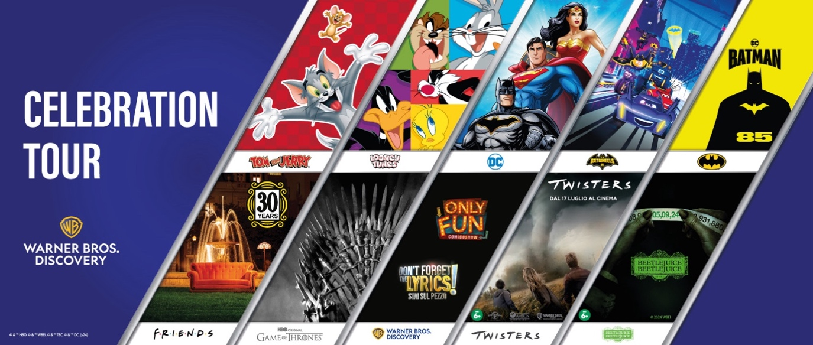

Warner Bros. Discovery dà il via alla seconda edizione del tour estivo itinerante per celebrare le storie e i personaggi più iconici di Warner Bros. Discovery e per divertirsi con i titoli televisivi di maggior successo del Nove e dei canali kids del gruppo.

Intrattenimento e giochi in sei tappe estive nelle più celebri località balneari italiane

Milano, 4 giugno – Dopo il successo del primo tour, l’iniziativa creata da Warner Bros. Discovery per celebrare i 100 anni degli Studios nel 2023, anche nel 2024 torna in Italia il tour estivo itinerante che farà tappa nelle più amate località balneari.

Il WARNER BROS. DISCOVERY CELEBRATION TOUR ITALIA proporrà a bambini, adulti e famiglie tantissime attività divertenti e ingaggianti rivolte ad appassionati di cinema e di serie tv, e fan dei personaggi più iconici della storia del cinema e dell’intrattenimento.

Le attività includeranno allestimenti di aree a tema: oltre a un palco centrale animato giorno e sera. I più piccoli potranno divertirsi nell’area sport dedicata ai Looney Tunes, dove avranno l’occasione di sperimentare un vero e proprio circuito di allenamenti tematizzati. Ci saranno quiz a premi, prove di arrampicata e discesa in corda doppia sul climbing wall tematizzato per l’85° anniversario di Batman, e tante altre attività aperte a adulti e bambini, come il dj set serale e la possibilità di portare a casa i propri ricordi fotografici nelle photo opportunity con personaggi e ambientazioni iconiche, tra cui quelle dedicate al 30° anniversario di FRIENDS, e il 25° anniversario di Matrix. In ogni tappa del WARNER BROS. DISCOVERY CELEBRATION TOUR ITALIA i partecipanti avranno anche la possibilità di portare a casa degli imperdibili gadget di Gruppo La Piadineria, di Grani&Partners e di Coolthings.

Il Tour sarà anche l’occasione per anticipare i film distribuiti da Warner Bros. Pictures in sala a partire da quest’estate: il primo sarà “Twisters”, in uscita il 17 luglio, l’epico disaster movie con protagonisti Daisy Edgar-Jones e Glen Powell, che porta sul grande schermo una delle più pericolose e distruttive forze della natura: i tornado. A seguire sarà la volta di “Beetlejuice Beetlejuice”, dal 5 settembre al cinema, con Michael Keaton, Winona Ryder, Jenna Ortega, e Monica Bellucci, attesissimo sequel del pluripremiato Beetlejuice – Spiritello porcello, dal visionario filmmaker Tim Burton. Entrambi i titoli saranno presenti al tour con degli stand dedicati dove poter realizzare dei fantastici contenuti ispirati ai due film.

E per passare delle serate all’insegna della musica e della comicità il NOVE, canale televisivo di punta del gruppo, porterà sul palco il sabato e la domenica, i titoli di maggior successo della passata stagione: “Don’t Forget The Lyrics”, il game show internazionale prodotto da Banijay Italia dove in ogni puntata i concorrenti si sfidano cantando le più belle canzoni della musica italiana facendo attenzione a non dimenticarne il testo, e “Only Fun” lo show comico prodotto da Colorado Film che, all’insegna del buonumore, ha visto alternarsi in tv i monologhi e gli sketches della miglior scena comica italiana.

Anche Cartoon Network e Boomerang (canali 607 e 609 di Sky) si uniranno al tour con un’area dedicata alle famiglie e ai più piccoli in cui verranno offerte attività per ogni età: un fantastico circuito automobilistico Batwheels con macchinine elettriche a zero emissione interamente personalizzate e ispirate ai personaggi della popolare serie DC trasmessa su Boomerang; per gli appassionati di calcio, la Cartoon Network Toon Cup Experience offrirà ai ragazzi la possibilità di diventare protagonisti e giocare, insieme ai personaggi più amati del canale, da Teen Titans Go! ad Adventure Time e Apple&Onion; Non mancheranno, inoltre, i costume characters di Gumball, Darwin e dei tre protagonisti di Siamo Solo Orsi per scattare tante divertenti foto ricordo; infine i personaggi degli show più seguiti, come Lo Straordinario Mondo di Gumball, Tom & Jerry, Teen Titans Go! e Siamo Solo Baby Orsi saranno i protagonisti di tanti giochi e attività sul palco principale dell’evento. Un’occasione unica per i bambini – e non solo! – per passare tutti insieme l’estate in allegria.

Per un pieno di musica, intrattenimento e cinema, l’appuntamento è in sei tappe tra le principali località di villeggiatura italiane:

- 15-16 giugno Riccione: Piazzale Roma
- 22-23 giugno Jesolo: Piazza Mazzini
- 29-30 giugno Senigallia: Piazza del Duca e Giardini della Rocca
- 13-14 luglio Viareggio: Piazzale Mazzini
- 20-21 luglio Barletta: Piazza Castello e giardini del castello
- 27-28 luglio Salerno: Piazza della libertà

Al WARNER BROS. DISCOVERY CELEBRATION TOUR saranno presenti Conserve Italia con Valfrutta, EssilorLuxottica con le lenti Essilor® Stellest®, Fater con Ace, Perfetti Van Melle con Goleador e Big Babol, con la partecipazione di Poste Italiane con Poste Vivere Protetti, Sodalis Group con Vidal e Unilever con Café Zero® di Algida.

***

Il Gruppo Warner Bros. Discovery
Warner Bros. Discovery (Nasdaq: WBD) è una delle principali società di global media e intrattenimento che crea e distribuisce l’offerta di contenuti e brand più differenziata e completa al mondo, attraverso televisione, film e streaming. In Italia il Gruppo Warner Bros. Discovery si conferma uno dei principali produttori e distributori cinematografici e rappresenta il terzo broadcaster nazionale per share televisiva. A Milano ha sede il quartier generale della regione Southern Europe, che include Italia, Spagna e Portogallo. L’offerta in Italia si compone di un portfolio di 15 canali multipiattaforma: 10 free (Real Time, NOVE, DMAX, Giallo, MOTOR TREND, Food Network, Warner TV, HGTV–Home & Garden TV, K2 e Frisbee), 5 pay (Discovery Channel, Eurosport 1, Eurosport 2, Cartoon Network e Boomerang), oltre al servizio OTT Discovery+. Tra i programmi più seguiti Fratelli di Crozza, Don’t Forget The Lyrics, Matrimonio a prima vista, oltre alle competizioni sportive nel tennis, ciclismo e sport invernali. Warner Bros. Discovery detiene inoltre i diritti per la trasmissione delle Olimpiadi fino al 2032 (compreso il prossimo appuntamento di Parigi 2024). Il Gruppo ha progressivamente stretto importanti partnership di distribuzione con le più importanti aziende di tlc, diventando un soggetto sempre più rilevante nel mercato dei media. Warner Bros. Discovery impiega in Italia circa 230 persone ed è impegnata a valorizzare le risorse umane e contribuire allo sviluppo della comunità in cui opera. Per ulteriori informazioni, visitare il sito https://wbditalia.com/

PER MAGGIORI INFORMAZIONI

Ufficio Stampa Warner Bros. Discovery
Adriano Baioni – adriano.baioni@wbd.com
Gianluca Capaldo – gianluca.capaldo@wbd.com

iCorporate
Eleonora Meneghelli – eleonora.meneghelli@icorporate.it - +39 3316780063
Federico Sarri – federico.sarri@icorporate.it - +39 3346539217

All characters and elements © & ™️ WBEI and its affiliates. WB SHIELD: © & ™️ WBEI. (s24)

